秦皇岛移动客户信息管理系统
测 试 报 告

文件状态：  [ ] 草稿  [√] 正式发布  [ ] 正在修改 | 报告编号：
文件状态：  [ ] 草稿  [√] 正式发布  [ ] 正在修改 | 当前版本： | 1.0
文件状态：  [ ] 草稿  [√] 正式发布  [ ] 正在修改 | 编写人： | 乔翱、杨亚杰、孙志成、张晶晶、谢雨倩 | 编写日期 | 2021-06-17
文件状态：  [ ] 草稿  [√] 正式发布  [ ] 正在修改 | 审批人： | 乔翱 | 审批日期 | 2021-6-19
文件状态：  [ ] 草稿  [√] 正式发布  [ ] 正在修改 | 保密级别： | 高

姓名 | 分工 | 自评
乔翱 | 模块四的功能测试，基础测试，测试计划编写，部分报告编写及汇总 | A
杨亚杰 | 模块三的功能测试，性能测试，部分报告编写 | A
张晶晶 | 模块一的功能测试，文档测试，部分报告编写 | B
孙志成 | 模块二的功能测试，基础测试，部分报告编写 | B
谢雨倩 | 模块一的功能测试，文档测试，部分报告编写 | C

2021年6月

版本变更记录
日期 | 版本 | 作者/修改者 | 描述 | 审核人
2021-06-14 | 1.0 | 乔翱 | 创建 | 乔翱

目 录
版本变更记录 2
项目基本信息 2
第1章 引言 3
1.1 编写目的 3
1.2 项目背景 3
1.3 参考资料 3
1.4 术语和缩略语 3
第2章 测试概要 4
2.1测试用例设计 4
2.2测试环境与配置 4
2.2.1 功能测试 4
2.2.2性能测试 5
2.3测试方法和工具 5
第3章 测试内容和执行情况 6
3.1 项目测试概况表 6
3.2 基础测试 6
3.3 功能测试 6
3.3.1 基础信息设置-客户经理信息维护 7
3.3.2 按月份查询八个县区某类别投诉量统计表--同比环比 7
3.3.3 多月份查询各个营业厅某类别投诉量统计表 8
3.3.4 督办任务统计 9
3.4 文档测试 9
3.5 性能（效率） 10
3.5.1 测试用例 10
3.5.2 参数设置 13
3.6 可靠性 14
3.7 安全性 15
3.8 易用性 15
3.9 兼容性 15
3.10 安装和手册 16
第4章 覆盖分析 16
第5章 缺陷的统计与分析 17
5.1 缺陷汇总 17
5.2 残留缺陷与未解决问题 18
第6章 测试结论与建议 19
6.1 测试结论 19
6.2 建议 20

项目基本信息
项目名称 | 秦皇岛移动客服信息管理平台
客户方 | 秦皇岛移动公司
开发方 | 燕山大学
项目委托时间 | 2021年6月10日
项目测试时间范围 | 从2021年6月10日 至 2021年6月20日
测试参与人员 | 乔翱、杨亚杰、孙志成、张晶晶、谢雨倩

引言

编写目的
本测试报告为秦皇岛移动客服信息管理平台的测试报告，目的在于通过基础测试、功能测试、文档测试等测试方法来找到秦皇岛移动客服信息管理平台的缺陷和漏洞，总结测试阶段的测试以及分析测试结果，描述系统是否符合需求。预期参考人员包括用户、测试人员、开发人员、项目管理者、其他质量管理人员和需要阅读本报告的高层经理。

项目背景
项目目标为主要实现以下两大需求：
1、客户投诉管理：通过《河北移动统一投诉工作流系统》将客户投诉数据导出，人工进行简单整理、补充后，导入《秦皇岛移动客户投诉信息管理平台》，平台能够与数据集市或BOSS 系统进行对接，补充部分字段后，实现对客户投诉数据的科学管理，能够多维度、多层次提取投诉数据，对公司的经营、营销活动的制定和各县区服务工作提供相关数据支撑和指导。
2、营业厅服务管理：通过人工整理补充相关信息，导入系统，系统实现与数据集市或BOSS系统进行对接，补充相关字段后，实现对营业员基础服务数据的统计，以及多维度的数据提取，为公司一线服务水平提升提供基础数据支撑。预期参考人员包括用户、测试人员、开发人员、项目管理者、其他质量管理人员和需要阅读本报告的高层经理。

参考资料
资料名称 | 作者
移动客服信息管理平台系统需求 | 秦皇岛移动公司
规格要求说明书 | 秦皇岛移动公司
需求分析报告 | 燕山大学
管理员手册 | 燕山大学
移动客服平台详细设计 | 燕山大学
包括报表系统、附件接收设置、其他附件管理等 | 燕山大学

术语和缩略语
术语/缩略语 | 全意
QA | Quality Assurance质量管理人员，及本项目测试人员
白盒测试 | 白盒测试是一种测试用例设计方法，全面了解程序内部逻辑结构、对所有逻辑路径进行测试。
黑盒测试 | 黑盒测试是通过测试来检测每个功能是否都能正常使用，只检查程序功能是否按照需求规格说明书的规定正常使用，程序是否能适当地接收输入数据而产生正确的输出信息，着眼于程序外部结构，不考虑内部逻辑结构，主要针对软件界面和软件功能进行测试。
功能测试 | 功能测试就是对产品的各功能进行验证，根据功能测试用例，逐项测试，检查产品是否达到用户要求的功能。

测试概要
通过对秦皇岛移动客服信息管理平台系统进行测试，来检验系统的功能是否完整、能够正确地执行，与用户需求是否说明一致。主要是对客户经理信息维护、多月份查询各个营业厅某类别投诉量统计表、按月份查询八个县区某类别投诉量统计表-同比环比、统计督办任务模块进行基础测试、功能测试、文档测试，来检验模块能否顺利执行正确的功能。

2.1测试用例设计
等价类划分法：在条件规定的输入范围内，确定有效等价类和无效等价类。按在确定已划分的等价类中各元素在程序处理中的方式不同的情况下，则应将该等价类进一步地划分为更小的等价类。选择合适的输入数据，尽可能的覆盖更多的测试用例。
边界值法：找到有效数值和无效数值之间的分界点及其两边的点作为测试用例，输入数据进行测试。

2.2测试环境与配置
操作系统：64位Windows7操作系统
内存：2GB
处理器：单核CPU

2.2.1 功能测试
数据库服务器配置
机器名（IP） |  | CPU | 内存 | 软件环境（操作系统、应用软件）
192.168.23.12 |  | 双核 | 2GB | Windows7，MySQL
应用服务器配置
机器名（IP） |  | CPU | 内存 | 软件环境（操作系统、应用软件）
192.168.23.1 |  | 双核 | 4G | Windows7操作系统、Oracle、JDK、Tomcat、Eclipse
客户端配置
机器名（IP） |  | CPU | 内存 | 软件环境（操作系统、应用软件）
127.0.0.1 |  | 双核 | 2GB | Windows7操作系统、Oracle、JDK、Tomcat、Eclipse
说明

2.2.2性能测试
数据库服务器配置
机器名（IP） |  | CPU | 内存 | 软件环境（操作系统、应用软件）
192.168.32.12 |  | 双核 | 2GB | Windows7，MySQL
应用服务器配置
机器名（IP） |  | CPU | 内存 | 软件环境（操作系统、应用软件）
192.168.32.12 |  | 双核 | 2GB | Tomcat，Windows7
客户端配置
机器名（IP） |  | CPU | 内存 | 软件环境（操作系统、应用软件）
127.0.0.1 |  | 双核 | 2GB | Windows7操作系统、Oracle、JDK、Tomcat、Eclipse
说明 | - /system/zzz060n_G1.jsp?fwhere= to_char(TASK_DATE,'yyyy-mm-dd') >= '2021-05-17' andto_char(TASK_DATE,'yyyy-mm-dd')<='2021-06-17'&f_tablename=ZZZ010T_V6  - /report/rbc030n_G1.jsp?fwhere= (to_char(comp_date,'yyyy-mm') like '@2021-05@' or to_char(comp_date,'yyyy-mm') like '@2021-06@') and af_comp_type1 like '@服务质量@' &f_tablename=rbc010_G6&s_type=abs&comp_type=服务质量  3./report/rbc060n_G1.jsp?fwhere= to_char(comp_date,'yyyy-mm') >= '2021-05' and to_char(comp_date,'yyyy-mm') <= '2021-06' and af_comp_type1 like '@服务质量@' and pro_county like '@秦皇岛@' &f_tablename=rbc060_G6&s_type=abs

2.3测试方法和工具
测试内容 | 测试方法 | 测试工具 | 备注
功能 | 黑盒、手工、回归 | Selenium IDE、Selenium WebDriver
性能 | 黑盒、手工、回归、工具自动 | Apache jmeter、LoadRunner
可靠性 | 黑盒、手工、回归 | Qc、jira
安全性 | 黑盒、手工、回归 | Qc、jira
可使用性 | 黑盒、手工、回归 | Qc、jira
兼容性 | 黑盒、手工、回归 | Qc、jira
安装和手册 | 黑盒、手工、回归 | Qc、jira

测试内容和执行情况

项目测试概况表
对秦皇岛移动客服信息管理平台系统的功能、性能、可靠性、安全性、可使用性、兼容性、安装和手册等方面进行了全面的测试。
项目测试概况表
项目版本 | 开始时间 | 结束时间 | 用例数 | 用例通过数 | 问题数 | 用例通过率
项目版本 | 开始时间 | 结束时间 | 个 | 个 | 个 | ％
V1.00 | 2021-6-11 | 2021-6-19 | 92 | 70 | 22 | 76.1

基础测试
功能 | 基本要求 | 测试情况 | 测试通过
功能 | 基本要求 | 测试情况 | 是 | 否
系统启动 | 系统能在各种浏览器、各种环境启动 | 系统只能在IE浏览器启动，其他浏览器不能启动，另外更改系统硬件配置系统也可以启动
权限模块 | 系统可以区分用户权限 | 通过，系统可以区分用户权限
测试常见web漏洞 | 利用常见web注入测试系统 | 不通过，系统存在web漏洞

功能测试
功能测试情况概要
模块名称 | 开始时间 | 结束时间 | 用例数 | 用例通过数 | 问题数 | 用例通过率
模块名称 | 开始时间 | 结束时间 | 个 | 个 | 个 | ％
基础信息设置-客户经理信息维护 | 2021-6-11 | 2021-6-13 | 13 | 9 | 4 | 69.2
按月份查询八个县区某类别投诉量统计表--同比环比 | 2021-06-11 | 2021-06-13 | 21 | 16 | 5 | 76.8
多月份查询各个营业厅某类别投诉量统计表 | 2021-6-11 | 2021-6-14 | 10 | 9 | 1 | 90.0
督办任务统计 | 2021-6-11 | 2021-6-14 | 14 | 8 | 6 | 57.1

基础信息设置-客户经理信息维护
功能 | 基本要求 | 测试情况 | 测试通过
功能 | 基本要求 | 测试情况 | 是 | 否
查询客户经理信息 | 点击查询可以显示当前全部经理的信息 | 功能实现
输入工号查询经理信息 | 输入经理工号，若存在该工号，则显示该经理信息，否则提示“没有符合条件的数据” | 功能实现
选择姓名查询经理信息 | 选择经理姓名，显示该姓名的全部经理信息 | 功能未实现
选择归属地查询经理信息 | 选择归属地，点击查询，显示该归属地的全部经理的信息 | 功能实现
新建客户经理信息 | 点击新建，输入客户经理信息，对输入信息进行判断，如字母、数字、位数等，符合条件提示“操作成功”，否则提示“数据输入有误” | 功能未实现
删除客户经理信息 | 选中一行经理数据，点击删除并确认，删除成功提示“操作成功” | 功能实现
修改客户经理信息 | 选中想要修改的经理信息，双击修改，提交时对客户经理信息进行判断，如字母、数字、位数等，符合条件提示“操作成功”，否则提示“数据输入有误” | 功能未实现

按月份查询八个县区某类别投诉量统计表--同比环比
功能 | 基本要求 | 测试情况 | 测试通过
功能 | 基本要求 | 测试情况 | 是 | 否
查询诉讼信息 | 1.设置多个查询条件2.点击查询能否正确3.观察能否显示出表格信息，包括表格属性和表格数据是否正确 | 正确显示表格信息
导出.xls文件 | 1.输入查询条件2.查询数据3.点击导出按钮能够导出数据，观察导出的.xls文件是否符合规范 | 正确导出文件
显示数据绝对值 | 1.输入查询条件2.查询出数据，3.点击绝对值显示数据绝对值，观察是否符合规范且正确 | 显示正确的绝对值数据
显示数据万户比 | 1.输入查询条件2.查询出数据3.点击绝对值显示数据万户比，观察表格信息是否符合规范 | 显示正确的万户比数据
显示正确的数据柱形折线图 | 1.输入查询条件2.查询出数据3.点击绝对值能够显示正确的数据柱形折线图 | 未能显示正确的数据柱形折线图

多月份查询各个营业厅某类别投诉量统计表
功能 | 基本要求 | 测试情况 | 测试通过
功能 | 基本要求 | 测试情况 | 是 | 否
查询特定日期、特定地区以及特定类别的投诉信息量 | 设置要查询的准确日期范围、地区及其投诉类别，点击查询 | 功能实现
查询特定地区在特定日期范围内的所有类别的投诉信息总量 | 设置要查询的准确日期范围和地区，不设置投诉类别，点击查询 | 功能实现
查询该系统记录的特定地区的特地类别的投诉信息总量 | 设置要查询的准确地区和投诉类别，不设置日期范围，点击查询 | 功能未实现
查询特定日期范围内秦皇岛所有地区的特定类别的投诉信息量 | 设置要查询的准确日期范围和投诉类别，不设置地区，点击查询 | 功能实现

督办任务统计
功能 | 基本要求 | 测试情况 | 测试通过
功能 | 基本要求 | 测试情况 | 是 | 否
选择日期查询此日期区间内的督办任务 | 查询合法的开始日期和结束日期内的督办任务，并正确显示 | 功能实现。
日期输入格式验证 | 对输入的开始日期和结束日期进行格式验证，不符合规范的警示输入日期格式有错 | 功能未实现
导出查询的督办任务统计表 | 从系统中导出督办任务为excel表格，并且导出的数据是正确的 | 功能实现
以柱状图显示督办任务 | 以柱状图形式显示督办任务，正确显示结果 | 功能实现
对输入或选择的时间进行验证 | 对输入的开始日期和截止日期进行验证，如果不符合规范（开始日期不能晚于截止日期）警示 | 功能实现
可选日期范围 | 选择日期时不可以选择今日之后的日期 | 功能未实现

文档测试
功能 | 基本要求 | 测试情况 | 测试通过
功能 | 基本要求 | 测试情况 | 是 | 否
文档用语与描述 | 语义是否使用正确，易于用户理解使用方法 | 功能实现
文档术语规范 | 术语的使用是否有一致性；是否添加图表来增强可读性 | 功能实现
功能描述和流程图 | 是否详细描述了客户经理信息维护的功能的详细使用以及清晰的流程图展示 | 功能未实现
数据库描述 | 是否有客户经理信息的数据库设计描述 | 功能实现
输入输出规范 | 是否清楚的说明了系统的每个输入、输出格式，以及输入与输出之间的对应关系 | 功能未实现
需求规范 | 与用户需求项是否前后一致、彼此不冲突，需求的优先级是否合理分配 | 功能实现

性能（效率）
性能测试情况概要
项目版本 | 开始时间 | 结束时间 | 用例数 | 用例通过数 | 问题数 | 用例通过率
项目版本 | 开始时间 | 结束时间 | 个 | 个 | 个 | ％
V1.0.0 | 2021.06.14 | 2021.06.14 | 1000 | 998 | 2 | 99.8
V1.0.1 | 2021.06.15 | 2021.06.15 | 10000 | 9986 | 14 | 99.86
V1.0.2 | 2021.06.15 | 2021.06.15 | 10000 | 9994 | 6 | 99.94

测试用例
序号 | 用例名称 | 基本要求 | 测试情况 | 测试通过
 |  |  |  | 是 | 否
A001 | 性能测试 | 1.启动jmeter2.设置线程组参数：线程数：100 线程间的时间间隔：10 循环次数：2 3.选择http请求，设置服务器端口及路径4.设置可视化图标界面监视器5.点击启动 | 样本数目：100  偏离：1
A002 | 性能测试 | 1.启动jmeter2.设置线程组参数：线程数：5000 线程间的时间间隔：100 循环次数：2 3.选择http请求，设置服务器端口及路径4.设置可视化图标界面监视器7.点击启动 | 样本数目：10000  偏离：90
A003 | 性能测试 | 1.启动jmeter2.设置线程组参数：线程数：5000 线程间的时间间隔：1000 循环次数：10 3.选择http请求，设置服务器端口及路径4.设置可视化图标界面监视器8.点击启动 | 样本数目：50000  偏离：446
A004 | 性能测试 | 1.启动jmeter2.设置线程组参数：线程数：10000 线程间的时间间隔：100 循环次数：2 3.选择http请求，设置服务器端口及路径4.设置可视化图标界面监视器9.点击启动 | 样本数目：20000  偏离：98
A005 | 性能测试 | 1.启动jmeter2.设置线程组参数：线程数：10000 线程间的时间间隔：1000 循环次数：2 3.选择http请求，设置服务器端口及路径4.设置可视化图标界面监视器10.点击启动 | 样本数目:20000  偏离：44
A006 | 压力测试 | 1.启动jmeter2.设置线程组参数：线程数：10000 线程间的时间间隔：10 循环次数：2 3.选择http请求，设置服务器端口及路径4.设置可视化图标界面监视器11.点击启动 | 样本数目：20000  偏离：6196
A007 | 压力测试 | 1.启动jmeter2.设置线程组参数：线程数：10000 线程间的时间间隔：100 循环次数：2 3.选择http请求，设置服务器端口及路径4.设置可视化图标界面监视器12.点击启动 | 样本数目：20000  偏离：98
A008 | 压力测试 | 1.启动jmeter2.设置线程组参数：线程数：100 线程间的时间间隔：1000 循环次数：2 3.选择http请求，设置服务器端口及路径4.设置可视化图标界面监视器13.点击启动 | 样本数目：100  偏离数：1
压力测试截图如下所示：
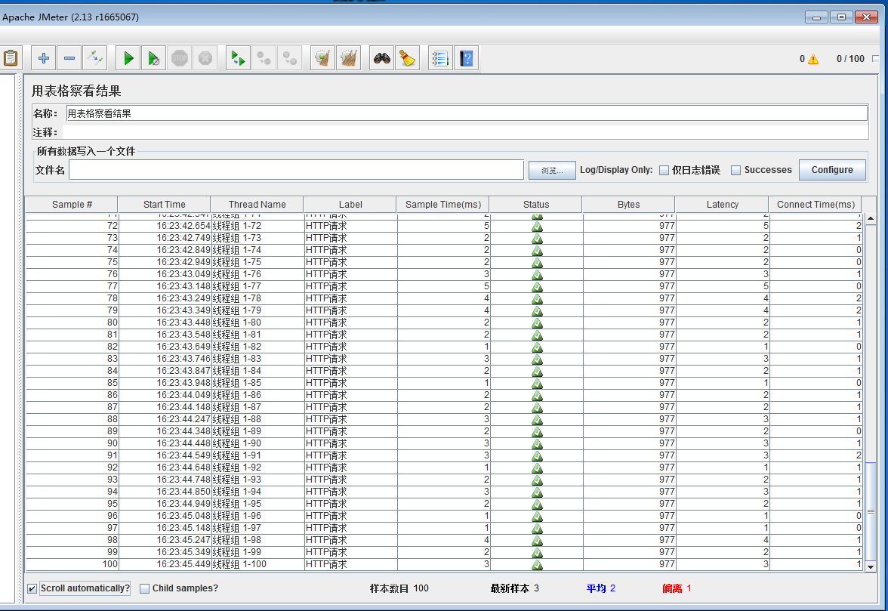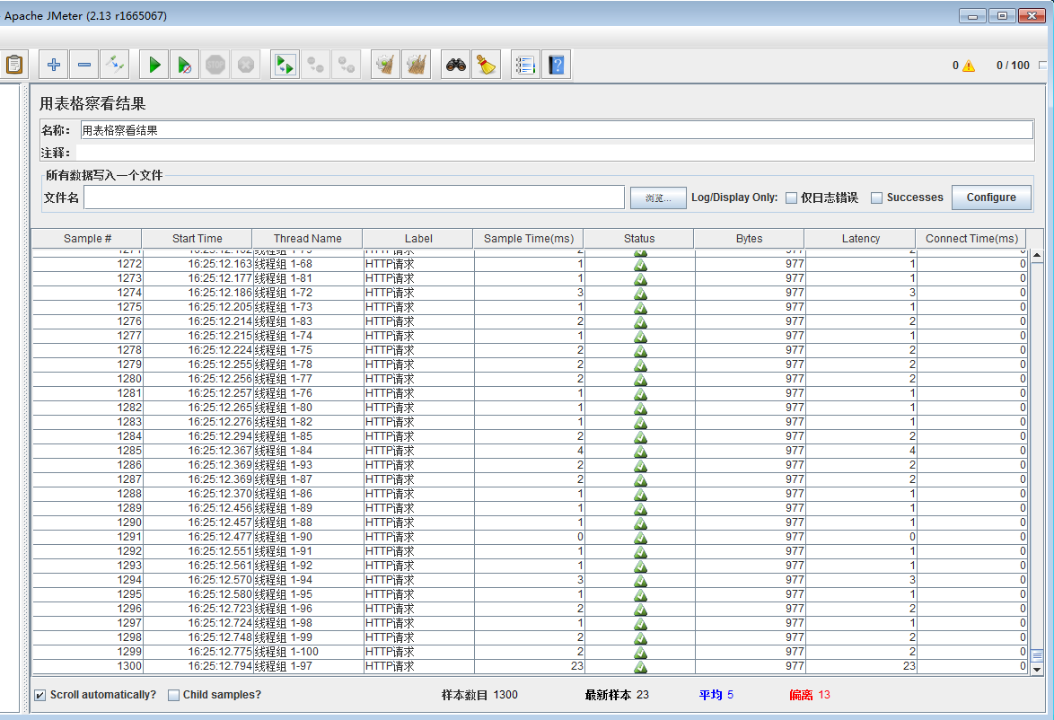
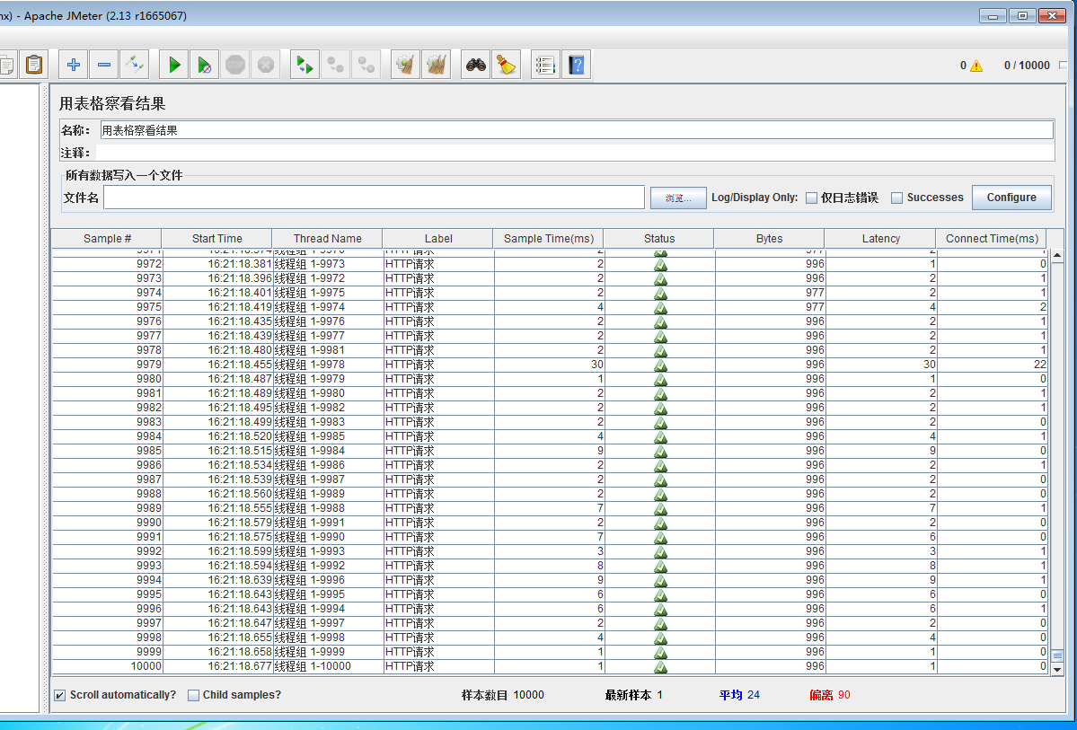

3.5.2 参数设置

版本号 | V1.0.0 | 间隔访问时长 | 100s
脚本循环次数 | 2 | 并发用户数 | 1000
真实客户端数量 | 1台 | 脚本录制方法 | ☑自动 ¨手动
模拟线路类型 | ☑10/100M以太网

版本号 | V1.0.1 | 间隔访问时长 | 100s
脚本循环次数 | 2 | 并发用户数 | 10000
真实客户端数量 | 1台 | 脚本录制方法 | ☑自动 ¨手动
模拟线路类型 | ☑10/100M以太网

版本号 | V1.0.2 | 间隔访问时长 | 100s
脚本循环次数 | 2 | 并发用户数 | 10000
真实客户端数量 | 1台 | 脚本录制方法 | ☑自动 ¨手动
模拟线路类型 | ☑10/100M以太网
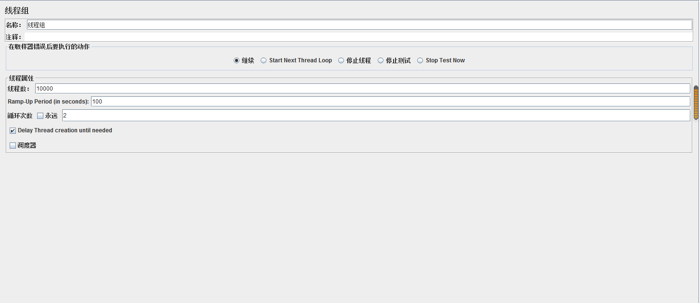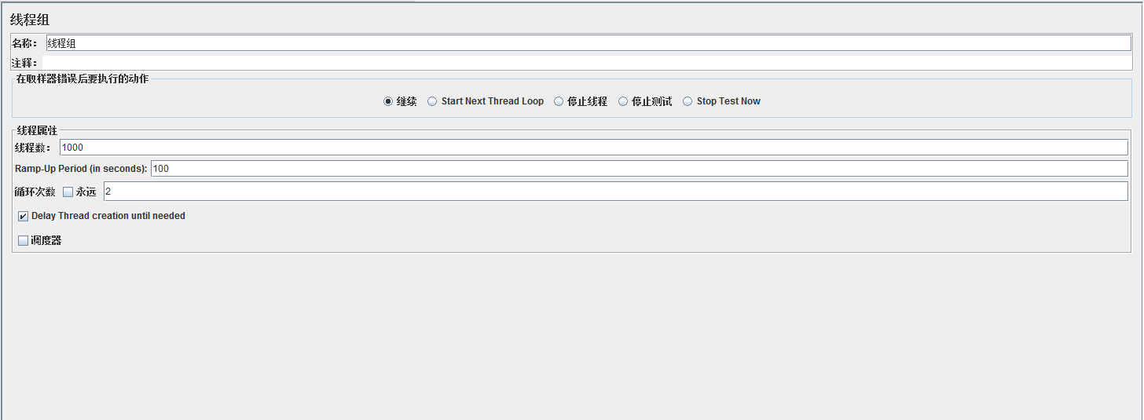

可靠性
测试内容 | 基本要求 | 测试情况 | 测试通过
测试内容 | 基本要求 | 测试情况 | 是 | 否
掉电 | 客户机掉电或强行关机后重启机器，不丢失数据。 | 实现要求。
网络中断 | 客户机网络中断后重新载入，系统不会丢失数据。 | 实现要求
系统对用户错误登录的次数限制 | 用户连续三次登录失败就退出系统 | 未能实现
密码封闭性 | 系统对用户密码有校验和保护措施，有屏蔽功能 | 实现要求

安全性
测试内容 | 基本要求 | 测试情况 | 测试通过
测试内容 | 基本要求 | 测试情况 | 是 | 否
用户权限 | 所有授权用户是否能在所授权限下进行工作，不容许超权限。 | 实现要求。
错误输入 | 不会因错误输入导致系统失败。 | 实现要求。
无输入 | 无输入点击查询可以显示全部经理信息内容。 | 实现要求
删除确认 | 点击删除时为用户提供再次确认提示。 | 实现要求。

易用性
测试内容 | 基本要求 | 测试情况 | 测试通过
测试内容 | 基本要求 | 测试情况 | 是 | 否
易安装性 | 安装参数给出默认值或提示，需要用户干预的地方尽量少，操作方便。 | 实现要求。
易理解性 | 系统功能简单易理解，能够使得用户针对特定任务很快上手。 | 实现要求。
易学性 | 系统功能分布较合理，关键功能以及功能描述足够清晰明了，新手用户友好。 | 实现要求
易操作性 | 系统界面友好，界面设计科学合理，操作简单。 | 实现要求。

3.9 兼容性
测试内容 | 基本要求 | 测试情况 | 测试通过
测试内容 | 基本要求 | 测试情况 | 是 | 否
硬件 | 软件对硬件的最低配置要求、推荐配置和特殊要求 | 数据库PC服务器： CPU， MB以上内存， GB以上硬盘  WEB服务器：以上CPU， MB以上内存， GB以上硬盘  客户机：以上CPU、MB以上内存， MB以上硬盘
平台兼容性 | 系统可以在windows操作系统上运行 | 是否能在不同的操作系统平台上兼容
浏览器兼容性 | 在IE浏览器上运行 | 能在IE浏览器运行该系统，火狐浏览器不完全兼容

3.10 安装和手册
测试内容 | 基本要求 | 测试情况 | 测试通过
测试内容 | 基本要求 | 测试情况 | 是 | 否
启动安装程序 | 如果安装了CD-ROM, 插入安装盘后自动启动安装程序。  在CD盘中突出显示setup.exe文件，双击文件启动安装程序。 | 能实现要求。
安装手册内容 | 安装文档正确、清晰，安装过程是易操作。 | 能实现要求。
安装的文件存放 | 文件完整，文件的路径正确，配置文件安全。 | 能实现要求。

覆盖分析
测试覆盖率
模块名称 | 用例个数 | 执行数 | 各模块测试覆盖率 | 未/漏测分析和原因
客户经理信息 | 23 | 23 | 100％
按月份查询八个县区某类别投诉量统计表--同比环比 | 25 | 21 | 84％ | 显示柱形折线图功能不完善，测试用例设计不完全
多月份查询各个营业厅某类别投诉量统计表 | 20 | 20 | 100%
督办任务统计 | 24 | 24 | 100%
测试覆盖率计算：
执行数/用例总数 ×100％ ＝95%

缺陷的统计与分析

缺陷汇总
重要缺陷分析表
模块名称 | 缺陷编号 | 简要描述 | 分析结果 | 测试通过（Pass/Fail）
客户经理信息维护 | A001 | 选择客户经理姓名，点击查询，应当出现所有该姓名的客户经理，但仅展示最新输入该姓名的经理信息。 | 数据库查询问题 | Fail
客户经理信息维护 | A002 | 新增客户经理信息后未及时显示到顶部选择下拉框内容里，重新启动系统后才显示。 | 未提供及时更新功能 | Pass
客户经理信息维护 | A003 | 新增客户经理信息时电话号码一栏输入字母后点击保存仍然显示保存成功 | 未对电话数据进行判断 | Fail
客户经理信息维护 | A004 | 删除下拉选择框中任意一名客户经理的所有信息，选择框内仍然存在该名经理姓名，重启系统后不再显示。 | 未提供即时更新功能 | Pass
客户经理信息维护 | A005 | 对于存在多个经理姓名一样的情况，顶部选择姓名的下拉框仅显示与最新一个经理信息绑定，无法通过姓名和工号或者姓名和归属地显示之前经理的信息。 | 界面内容和数据库进行了绑定 | Fail
按月份查询八个县区某类别投诉量统计表--同比环比 | B001 | 1.手动键入日期信息，输入不正确的日期信息格式2.保证其他输入信息符合规范3.点击查询4.观察是否报错 | 应当报错但未报错 | Fail
按月份查询八个县区某类别投诉量统计表--同比环比 | B002 | 1.手动键入日期信息，输入正确的日期信息格式但是日期1和日期2的内容一致2.保证其他输入信息符合规范3.点击查询4.观察是否报错 | 应当报错但未报错 | Fail
按月份查询八个县区某类别投诉量统计表--同比环比 | B003 | 1.输入错误的日期格式 2.双击选择其他输入信息 | 不应报错但报错了 | Fail
多月份查询各个营业厅某类别投诉量统计表 | C001 | 日期格式要求不严格，某些格式错误的日期依旧可以进行查询，比如截止日期输入“2018.13”，可以按照截止日期为2018年12月进行查询； | 应当提示日期错误 | Fail
多月份查询各个营业厅某类别投诉量统计表 | C002 | 在查询起止日期满足起始日期小于截止日期、日期格式为xxxx-xx的前提下，可以随意输入日期 | 应提示日期错误，而不是显示“没有符合条件的数据” | Fail
督办任务统计 | D001 | 对于输入开始日期和结束日期的时候，用户可以自己输入，输入非法数据也能进行查询。 | 没有对输入的日期进行格式验证 | Fail
督办任务统计 | D002 | 结束日期可以选择今天以后，对于一个健壮的系统，结束日期应该不能选择今日以后的。 | 没有对可选择的数据进行限制 | Fail
督办任务统计 | D003 | 柱状图显示不能正常显示，某些情况柱状图显示有误。 | 柱状图绘制数据代码有误 | Fail

残留缺陷与未解决问题
残留缺陷与未解决问题列表
模块名称 | 缺陷编号 | 性质 | 简要描述 | 原因分析
客户经理信息维护 | A001 | 缺陷 | 选择客户经理姓名，点击查询，应当出现所有该姓名的客户经理，但仅展示最新输入该姓名的经理信息。 | 经理姓名仅在进入系统时对数据进行了更新绑定，且一个姓名只能绑定一个信息
客户经理信息维护 | A002 | 建议 | 新增客户经理信息后未及时显示到顶部选择下拉框内容里，重新启动系统后才显示。 | 建议在新增数据完成后对经理姓名数据进行更新
客户经理信息维护 | A003 | 缺陷 | 新增客户经理信息时电话号码一栏输入字母后点击保存仍然显示保存成功 | 数据填写时没有对数据进行判断
客户经理信息维护 | A004 | 建议 | 删除下拉选择框中任意一名客户经理的所有信息，选择框内仍然存在该名经理姓名，重启系统后不再显示。 | 建议在删除数据完成后对经理姓名进行更新
客户经理信息维护 | A005 | 缺陷 | 对于存在多个经理姓名一样的情况，顶部选择姓名的下拉框仅显示与最新一个经理信息绑定，无法通过姓名和工号或者姓名和归属地显示之前经理的信息。 | 经理姓名和数据库信息进行了一对一绑定
按月份查询八个县区某类别投诉量统计表--同比环比 | B001 | 建议 | 取消手动键入日期进行查询 | 手动键入的日期内容和格式可能不符合系统要求
按月份查询八个县区某类别投诉量统计表--同比环比 | B002 | 缺陷 | 手动键入日期后没有对日期的格式进行检验 | 格式不符合系统要求
按月份查询八个县区某类别投诉量统计表--同比环比 | B003 | 缺陷 | 投诉类别显示不完全 | 双击选择投诉类别时，部分投诉类别无法展示在弹出框中，无法选择
多月份查询各个营业厅某类别投诉量统计表 | C001 | 缺陷 | 日期格式要求应该更加严格和规范，输入的日期最大月份不能超过12月 | 没有对输入进行验证
督办任务统计 | D001 | 缺陷 | 日期输入可以输入字母等字符，并未报错 | 没有对输入日期的格式进行验证
督办任务统计 | D002 | 建议 | 对于日期的选择，应该不能选择今日之后的日期 | 没有对日期选择进行限制导致出错

测试结论与建议

测试结论
我们小组针对“秦移动客服信息管理平台”对基础测试、文档测试、功能测试、压力测试、性能测试这五个方面进行了全面、严格、规范的测试。测试结果表明“秦移动客服信息管理平台”基本达到了需求文档中的要求，并具有以下特点和不足：
1、系统稳定。经过多个方面的测试，虽然虽遗留了一些缺陷没有解决，但系统功能已趋于稳定，且项目确定的范围、策略和计划均已实现，v-1.0.0满足相应标准，可以上线。
2、功能全面。该系统涵盖系统管理、基础信息设置、数据处理、报表系统、业务支撑督办任务、客服投诉督办、日月报管理、其他附件管理、营业厅排号机管理等模块，模块内划分出子模块完成子功能，满足用户的客服信息统计、意见反馈统计、多报表对比、人员管理、按月统计等功能，实现更好的信息管理和信息统计。
3、系统安全性良好。首先是用户登录，我们组使用一些入侵者常用的基本sql注入语句对登录模块进行检查，该系统能够识别并将之拦截。其次是页面跳转安全，页面之间跳转需要实现用户信息匹配，不能直接输入网址而不进行登录实现操作。最后，浏览器URl路径将输入参数隐藏，如一些关键性的参数：账号、密码、重要信息等并不会出现在URL路径中。
4、系统性能良好。我们小组使用了jmeter工具对系统进行压力和性能测试，在高压状态下，如1000线程、100s随机时间、2次循环条件下进行测试，偏离样本和错误样本依旧非常少，当增大为10000线程、100s随机时间时偏离样本略微增大，但错误样本数量依旧非常少，并且可以长时间运行，可见系统的抗压能力和性能非常好。
5、系统层次关系清晰，使用简便。系统采用功能侧边栏实现功能的选择，侧边栏的层次关系极大地强化了功能模块间的逻辑关系，并且美化了页面，更方便用户的操作，可操作性强。
6、系统兼容性欠缺。我们组使用IE浏览器对平台进行浏览能够正常浏览和使用但是使用firefox和chrome浏览器则无法实现正常功能，说明系统开发所使用的前端技术比较落后，没有使用H5标准进行前端开发，这一点很好理解，window7使用的浏览器版本是老版本的Trident内核，而chrome使用的是Blink内核、Firefox使用的是gecko内核，显然开发者没有考虑浏览器内核间的差异而是针对IE浏览器进行的开发，所以兼容性较差。
7、测试结论：通过

建议
该系统基本实现了需求分析中的要求，可靠性和性能符合要求，但是仍具有以下的一些缺陷：
1、没有考虑浏览器内核不兼容的问题；
2、一些功能使用flash插件，如图形显示，但是IE7本身的flash欠缺导致这项操作变得困难，可操作性降低；
3、一些功能提供双击选择输入的同时也提供键入输入的方式，但是没有考虑到键入时输入数据的格式、内容不符合规范的情况，导致相应功能出错。
针对这些问题，我们小组仔细讨论后给出了以下建议：
1、对旧版本进行更新迭代，逐个模块实现更新，遵循H5标准进行开发，解决浏览器不兼容的问题；
2、采用新的技术显示图表，或者增添自主向浏览器安装flash的功能；
3、删去键入输入的方式，在选择输入数据的模块中禁止键入数据。

